Week10 Homework

1. 最短路径。
2. 什么是支撑树？一个有n个互异顶点的图最多可能有多少棵支撑树？
3. 最短路径树（SPT）是最小支撑树（MST）吗？谈谈你的理解。
4. Dijkstra算法可以应用于带负权的图中去寻找最短路径吗？如果不行，请举例说明为什么。
5. 图1是一幅带权无向图，请写出用Dijkstra算法得到S点到其他各点最短路径的过程并画出最终的最短路径树。

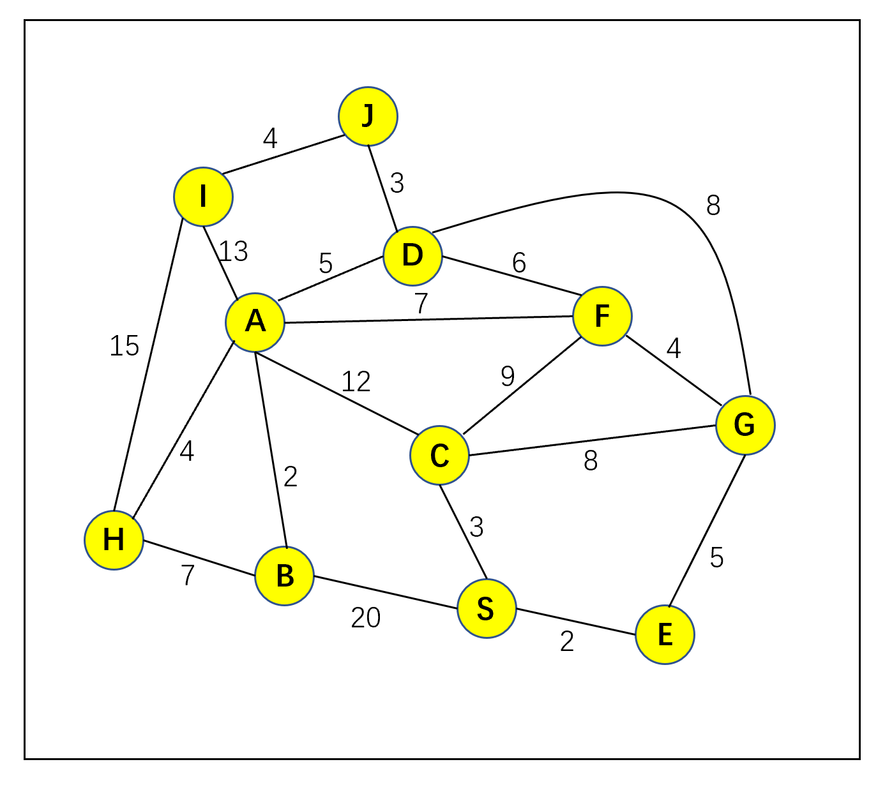

图1

1. 图1是一幅带权无向图，请画出用Dijkstra算法得到H点到其他各点的最短路径树。
2. 图2是一幅带权有向图，请写出用Dijkstra算法得到S点到其他各点最短路径的过程并画出最终的最短路径树。

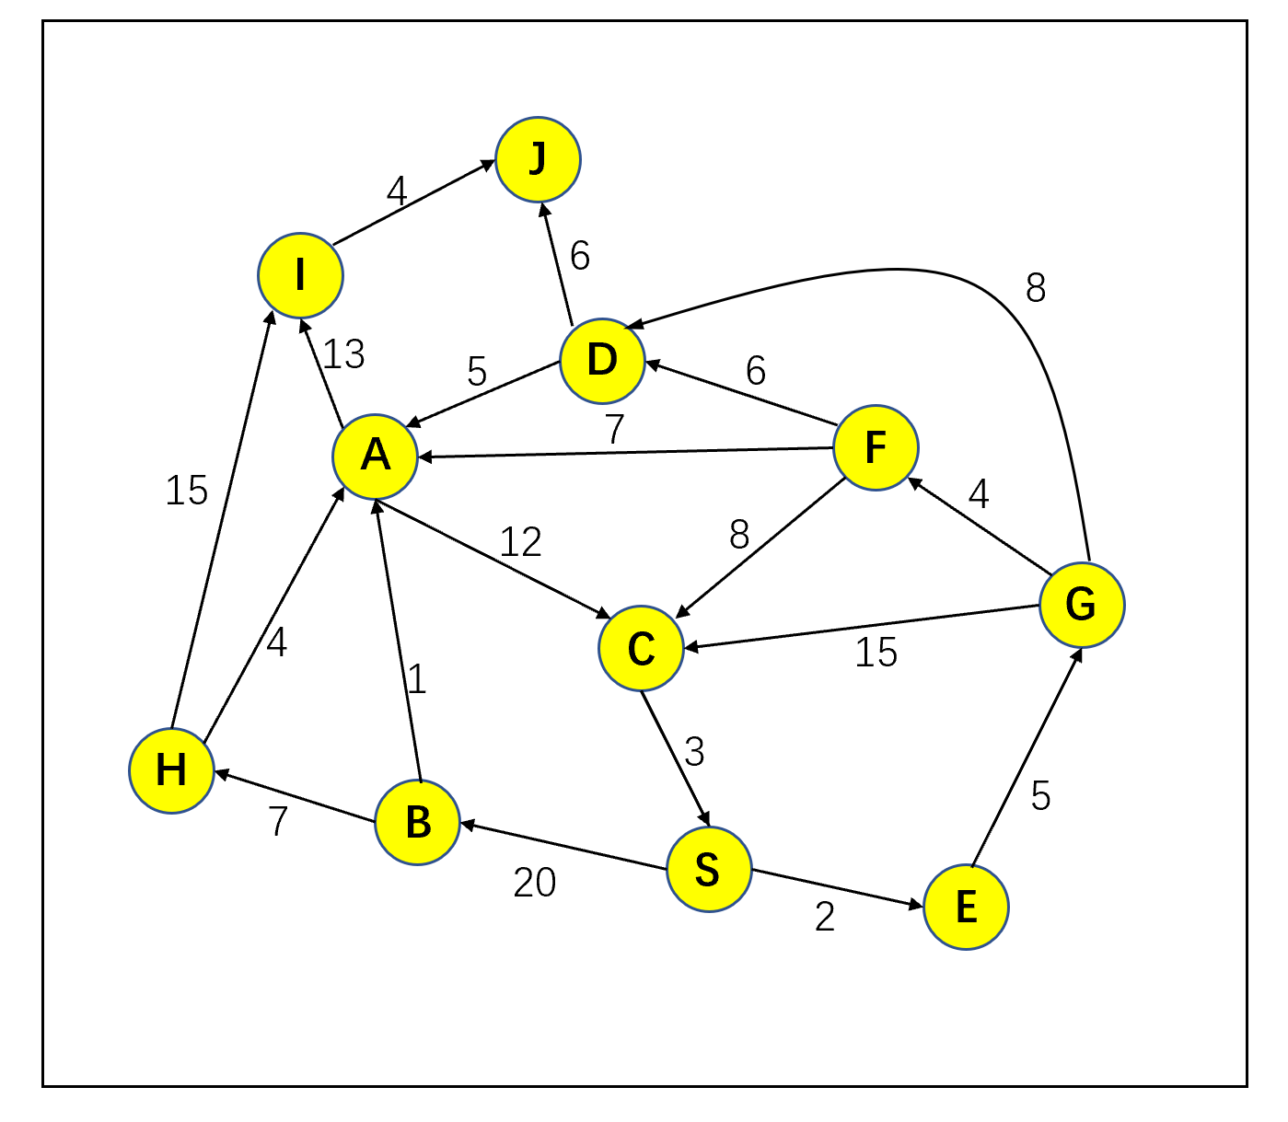

图2

二、 提交内容

请将答案写在后面的答题纸范围内，将作业上传 Canvas，命名使用“学号+姓名+hw10”，如“520123456789+张三+hw10.\*”。

三、 注意事项

1. 如有需要手写、画图的内容，可以拍照、截图附在答题纸题号后即可。请上传电子版。

Week10 Homework答题纸

姓名： 李昱翰 学号： 520021910279

1. 最短路径

1. 支撑树指的是覆盖一个有向无环图中的所有节点的树状结构。有n个互异节点的完全图最多有n^(n-2)个不同的支撑树。

2. 最小支撑树与最短路径树不完全相同。因为最小支撑树强调的是要覆盖所有节点，而并不关注获取节点的次序，即直接利用拓扑排序的方式遍历整个无环图得到一个树，而对于同一个图的拓扑排序，其结果并不一定唯一；而最短路径树更关注的是每个节点到根节点的距离是否最小，因而其从某一个给定节点出发的结果一般是唯一的(除非出现某一层路径正好一样长),因而两者并不完全等价。

1. 迪克斯特拉算法并不一定适用于有负权边的情况。因为迪克斯特拉算法的核心思路是贪心算法，即在此算法的每一步中都保证了位于割集内的点到给定根节点的距离都是同级别的点中最小的，而如果存在负权边，则可能会出现在考虑割集外部点的时候会出现更小的权重和，从而可能会使得算法错误。举例：选定从B点出发，按照迪克斯特拉算法应该选择b->c,而实际上应该选择b->a->c这条路径。

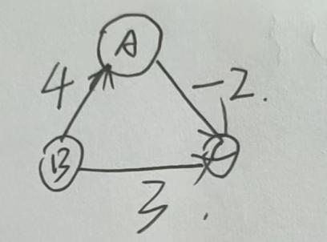

1. S->SE->SEG->SEGC->SEGCF->SEGCFA->SEGCFAD->SEGCFADJ->SEGCFADJI->SEGCFADJIB

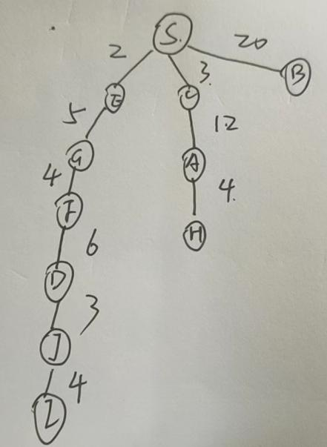

5.

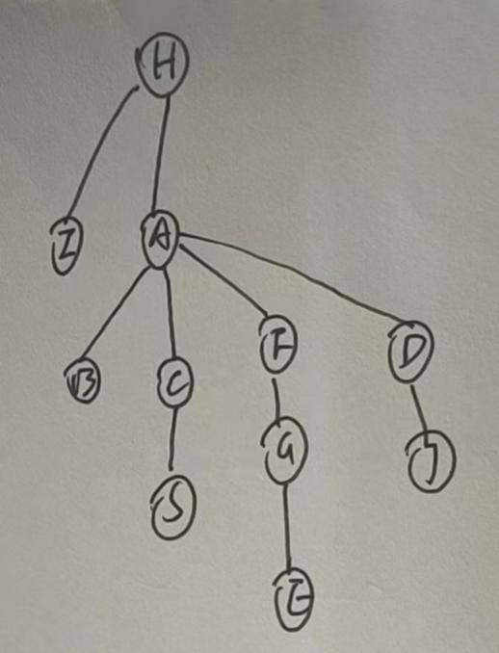

6.S->SE->SEG->SEGF->SEGFD->SEGFDA->SEGFDAC->SEGFDACB->SEGFDACBJ->SEGFDACBJH->SEGFDACBJHI